Jun_Accur_3
Andrey Povaliy
2023-09-04

Диагностическая эффективность автоматизированного УЗИ всей молочной железы при раке молочной железы у пациенток до 40 лет.

Введение
Рак молочной железы является наиболее распространенным раком среди женщин во всем мире [2]. В США у одной из 196 женщин диагностируется рак молочной железы в возрасте до 40 лет. В западной литературе принято использовать термин Подростки и молодые женщины (ПиМЖ), то есть пациентки в возрасте 15–39 лет [3]. ПиМЖ чаще, чем женщины старшего возраста, имеют агрессивные подтипы и позднюю стадию заболевания, и при постановке диагноза они часто требуют системного определения стадии [3]. Риск смерти от рака молочной железы увеличивается на 5% на каждый год снижения возраста на момент постановки диагноза, что отражает более агрессивные фенотипы, чем рак молочной железы, возникающий в более позднем возрасте [4]. Поскольку рак молочной железы среди молодых женщин коррелирует с плохой выживаемостью [4], раннее выявление потенциально может улучшить выживаемость, менее инвазивное лечение и более высокое качество жизни, тем самым снижая бремя болезни и затраты на лечение. Однако к вопросам скрининка у ПиМЖ нужно относиться осторожно. Маммография остается золотым стандартом скрининга рака молочной железы. Однако маммография имеет меньшая чувствительность при выявлении рака молочной железы у женщин с плотной грудью, особенно если речь идет о ПиМЖ [5]. Согласно исследованиям, скрининг с помощью ручного ултразвукового исследования (УЗИ) в дополнение к маммографии у женщин с плотной грудью продемонстрировал увеличение показателей выявления рака молочной железы, которые варьировались от 1,8 до 4,6 случаев рака на 1000 обследованных женщин, в зависимости от стратификации населения по риску [5,6]. Однако исследования программ скрининга в Дании у ПиМЖ [7] с включением маммографии (ММГ) показали снижение смертности, объясняется это изменениями факторов риска и улучшением лечения, а не скрининговой ММГ. Однако УЗИ имеет ограничения, а имеено отсутствие стандартизации метода, требуемый высокий уровень навыков и опыта, затраты времени [8]. Поэтому для скрининга рака молочной железы было разработано новое поколение автоматизированного объемного сканирования молочных желез (ABUS). Новое поколение ABUS предлагает автоматическое сканирование молочной железы с помощью датчика с большим полем обзора, позволяющего получать изображения с высоким разрешением. Между тем, форма зонда специально разработана с учетом нормальной кривизны молочной железы, сводя к минимуму индуцированные артефакты на периферии [9,10]. На сегодняшний день ABUS является потенциалом развития в направлениии развития скрининга рака молочножелезы, в частности у ПиМЖ.

Цель исследования
Провести сравнительный анализ диагностической эффективности (чувствительности, специфичности и точности) УЗИ в B-режиме и автоматизированного объемного сканирования молочных желез (ABUS), и комбинации этих методик у женщин в возрастной группе до 39 лет с высокой плотностью тканей молочной железы.

Материалы и методы
Исследование можно характеризовать как клиническое исследование диагностических аспектов раннней диагностики рака молочной железы.Обектом исследования являются новобразования молочной железы, регистрируемые при дигностике с использованием ручного ультразвукого исследования (УЗИ), маммографии (ММГ) и автоматизированного объемного УЗИ сканирования молочных желез (ABUS).Предметом исследования является изучение диагностической эффективности автоматизированного объемного УЗИ сканирования молочных желез, а также анализ наиболее важных факторов как преддиагностическом этапе, так и при выполнении конкретного диагностического метода, в частности при выполнении автоматизированного объемного УЗИ сканирования молочных желез.Дизайн исследования можно охарактеризовать ретро-проспективное наблюдательное исследование.Протокол настоящего исследования был одобрен на заседании локального этического комитета СЗГМУ им.Мечникова №00 от ХХ.ХХ.ХХХХ года.
Последовательность проведения диагностики
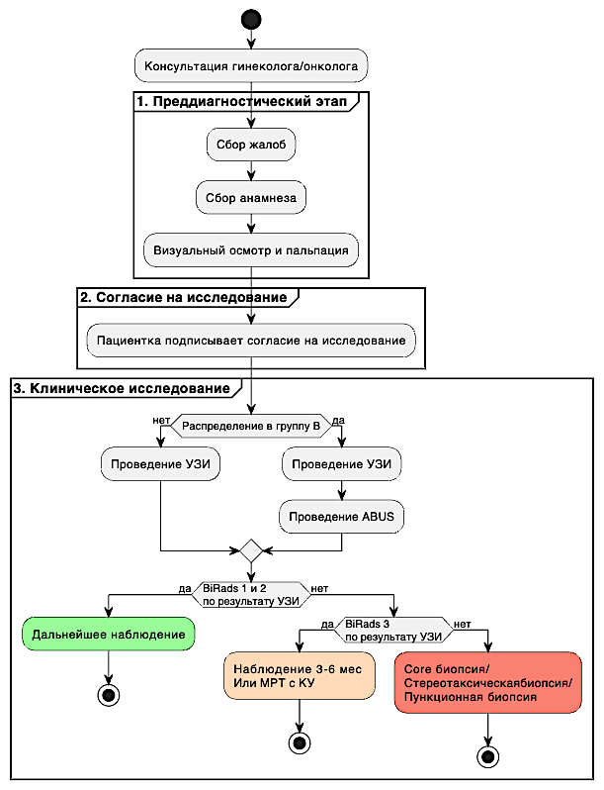
Рисунок 1. Схема проведения диагностики настоящего иссдедования (КУ - (нужна расшифровка) ; МРТ - магнитно-резонансная томография; УЗИ - ультразвуковое исследолвание, BiRads - «Breast Imaging-Reporting and Data System», стандартизированная шкала оценки результатов маммографии, УЗИ и МРТ по степени риска наличия злокачественных образований молочной железы)
При обращении пациентки пациентки к гинеколону или онкологу проводился сбор жалоб, анамнеза и осмтор, полученные данные регистрировались в карте пацинта. Далее пациентке предлагалось пройти обследование в рамках настоящего исследовани и после получения согласия проводилась распределние по группам в случайнос порядке, а имеено простым жребием. С условием увеличения выборок жребий корректировался для сохранения пропорции. Пациентки попавшие в группу А проходили УЗИ с последующей установкой категории BiRads. Пациентки попавшие в группу B в дополнение проходили ABUS также с определением категории BiRads по УЗИ.
Пациенткам, котрым по результатам УЗИ исследования были выставлены категории BiRads 1 и BiRads 2 было рекомендовано дальнейшее наблюдение. При усановке категории BiRads 3 было рекомендовано наблюдение в течении 3-6 мес или МРТ с КУ. При категории BiRads 4 и BiRads 5 проводилась core биопсия или стереотаксическая биопсия или пункционная биопсия. Все данные регистрировались для дальнейшего анализа.
Описание выборки и групп
С февраля 2019 по май 2023 года было исследовано 1511 пациенток с возрастом до 40 лет. Медиана возраста пациенток выборке до 40 лет составил 35 [Q1-Q3: 32;37] лет. Минимальный возраст сотсавил 20 лет Максимальный возраст сотсавил 39 лет Медиана роста пациенток выборке до 40 лет составил 167 [Q1-Q3: 164;170] см. Медиана веса пациенток выборке до 40 лет составил 59 [Q1-Q3: 55;65] кг. Все пациенки были разделены на две группы A и B. В группу A вошло 724 пациенток и в это группе скрининг проводился с использовонием мануальной УЗИ диагностики и и автоматизированного объемного УЗИ сканирования молочных желез (исследуемая группа). В группу B вошло 787 пациенток и в этой группе скрининг проводился только с исползовонием ручного УЗИ диагностики (котнтрольная группа). У всех пациенток проводился сбор жалоб, анамнеза и осмотр. Основные описательные данных представленных групп представлены в таблице №1.
Жалоб в группе A не было в 86.79% (683), жалобы на уплотнение в 8.01% (63)
на боль в 4.83% (38) и на выделение из соска в 0.38% (3). В группе B жалоб не было нет в 82.87% (600), жалобы уплотнение в 10.91% (79), на боль в 5.25% (38) и выделения из соска в 0.97% (7)
В группе A в репродуктивном возрасте было 96.7% (761) и пременопауза в 3.3% (26), а в группе B в репродуктивном возрасте было 97.24% (704) случаев и в 2.76% (20) была пременопауза.
Операции на молочной железе в группе A были в 1.52% (12), а в группе B были операции в 1.66% (12). В иных случаях операций не было.
Прием гормональных препаратов в группе A был в 19.7% (155), а в группе B в 21.41% (155)
Наследственная предрасположенность в группе A в в 31% (244), а В группе B в 31.08% (225).
В группе A было 6 исследований мутации BRCA и была найдена мутация BRCA1 в 100% (6), в группе B мутаций не выявлено в всех 100% (18) слкчаев.
Кожные симптомтомов в обеих группах не было.
В группе A не наблюдался симптом втягивания соска. В группе B были случаи с указанным симптомом в 2.49% (18).
В группе A в 0.89% (7) были кровянистые выделения из соска, в 99.11% (780) никаких выделений не было. В группе B во всех случаях не было выделений.
По типу структуры ACR в группе A тип С был в 72.94% (574), а тип D в 27.06% (213), в то время как в группе B тип С был в 67.82% (491), а тип D в 32.18% (233).
Таблица № 1. Основные характеристики пациенток, прошедших исследование
Группы | Группа A | —— | Группа B | ——
Жалобы
без жалоб | 86.785 % ( 683 / 787 случаев) | [ 0.84 ; 0.89 ] | 82.873 % ( 600 / 724 случаев) | [ 0.8 ; 0.86 ]
боль | 4.828 % ( 38 / 787 случаев) | [ 0.03 ; 0.07 ] | 5.249 % ( 38 / 724 случаев) | [ 0.04 ; 0.07 ]
выделения из соска | 0.381 % ( 3 / 787 случаев) | [ 0 ; 0.01 ] | 0.967 % ( 7 / 724 случаев) | [ 0 ; 0.02 ]
уплотнение | 8.005 % ( 63 / 787 случаев) | [ 0.06 ; 0.1 ] | 10.912 % ( 79 / 724 случаев) | [ 0.09 ; 0.13 ]
Репродуктивный статус
репродуктивный возраст | 96.696 % ( 761 / 787 случаев) | [ 0.95 ; 0.98 ] | 97.238 % ( 704 / 724 случаев) | [ 0.96 ; 0.98 ]
пременопауза | 3.304 % ( 26 / 787 случаев) | [ 0.02 ; 0.05 ] | 2.762 % ( 20 / 724 случаев) | [ 0.02 ; 0.04 ]
Операции на молочной железе
не было операций | 98.475 % ( 775 / 787 случаев) | [ 0.97 ; 0.99 ] | 98.343 % ( 712 / 724 случаев) | [ 0.97 ; 0.99 ]
были операции | 1.525 % ( 12 / 787 случаев) | [ 0.01 ; 0.03 ] | 1.657 % ( 12 / 724 случаев) | [ 0.01 ; 0.03 ]
Прием гормональных препаратов
да | 19.695 % ( 155 / 787 случаев) | [ 0.17 ; 0.23 ] | 21.409 % ( 155 / 724 случаев) | [ 0.19 ; 0.25 ]
нет | 80.305 % ( 632 / 787 случаев) | [ 0.77 ; 0.83 ] | 78.591 % ( 569 / 724 случаев) | [ 0.75 ; 0.81 ]
Наследственная предрасположенность
есть | 31.004 % ( 244 / 787 случаев) | [ 0.28 ; 0.34 ] | 31.077 % ( 225 / 724 случаев) | [ 0.28 ; 0.35 ]
нет | 68.996 % ( 543 / 787 случаев) | [ 0.66 ; 0.72 ] | 68.923 % ( 499 / 724 случаев) | [ 0.65 ; 0.72 ]
Мутация BRCA
BRCA1 | 100 % ( 6 / 6 случаев) | [ 0.52 ; 1 ] | 0 % ( 0 / 18 случаев) | [ 0 ; 0.22 ]
мутаций не выявлено | 0 % ( 0 / 6 случаев) | [ 0 ; 0.48 ] | 100 % ( 18 / 18 случаев) | [ 0.78 ; 1 ]
Симптом втягивания соска
да | 0 % ( 0 / 787 случаев) | [ 0 ; 0.01 ] | 2.486 % ( 18 / 724 случаев) | [ 0.02 ; 0.04 ]
нет | 100 % ( 787 / 787 случаев) | [ 0.99 ; 1 ] | 97.514 % ( 706 / 724 случаев) | [ 0.96 ; 0.98 ]
Симптом выделения из соска
нет | 99.111 % ( 780 / 787 случаев) | [ 0.98 ; 1 ] | 100 % ( 724 / 724 случаев) | [ 0.99 ; 1 ]
кровянистые | 0.889 % ( 7 / 787 случаев) | [ 0 ; 0.02 ] | 0 % ( 0 / 724 случаев) | [ 0 ; 0.01 ]
Тип структуры ACR
С | 72.935 % ( 574 / 787 случаев) | [ 0.7 ; 0.76 ] | 67.818 % ( 491 / 724 случаев) | [ 0.64 ; 0.71 ]
D | 27.065 % ( 213 / 787 случаев) | [ 0.24 ; 0.3 ] | 32.182 % ( 233 / 724 случаев) | [ 0.29 ; 0.36 ]
Описание ABUS
3D-автоматизированная ультразвуковая система Invenia (ABUS) оцениваемая в данном исследовании, производства GE Healthcare (Саннивейл, Калифорния, США) 2018 года выпуска— это компьютерная система для оценки плотной молочной железы. Каждая молочная железа была визуализирована в трех проекциях: боковой (LAT), переднезадней (AP).и медиальный (MED) с автоматическим датчиком с линейной матрицей от 6 до 14 МГц, прикрепленным к жесткой компрессионной пластине (площадь 15,4×17,0×5,0 см).Индивидуальная мембрана для датчика была использована для каждой пациентки. Во время исследования система получала до 300 2D-срезов и реконструировала их в коронарной плоскости. Стандартизированный процесс осмотра включает использование запатентованной коронарной плоскости для быстрой навигации по молочной железе, а также использование «режима обзора», позволяющего врачу быстро интерпретировать изображения. Время сбора данных для каждой проекции составляло 60 с, примерно по 3–4 мин на каждую молочную железу.
Обследование проводили в положении лежа. Полотенце было помещено под плечом, что помогло расправить ткань молочной железы равномерно, соском к потолку. На молочные железы равномерно наносили гипоаллергенный ультразвуковой гель с дополнительным количество на область соска. Возможно применение трех уровней компрессии датчика для исследования молочных желез для получения наилучшей визуализации с учетом комфорта пациента.
Сканирование ABUS было непрерывным и автоматизированным. В течение исследования женщин попросили не двигаться, не разговаривать и дышать ровно. Выполнял исследование сертифицированный персонал со средним медицинским образованием.
После завершения сбора данных ультразвуковой системой весь массив передавался на специальную рабочую станцию для интерпретации. Оценку изображений ABUS выполнял один врач ультразвуковой диагностики, со стажем работы более 7 лет. Общее время, необходимое для подготовки пациента и получения ABUS, фиксировалось,
Описание УЗИ-исседования
УЗИ мсследование выполняли два врача ультразвуковой диагностики со стажем работы более 7 лет. Исследование проводилось в положении лежа, с руками за головой, с последовательным сканированием каждого квадранта обеих молочных железе в сагитальной и аксиальной плоскостях, с исследованием ретроареолярной области и аксиллярных областей с двух сторон.
Устройства, используемые для проведения HHUS включали GE LOGIQS 8 (GE Medical Systems, Милуоки, Висконсин, США), Toshiba Aplio 300(Canon Япония)- ультразвуковые системы экспертного класса.
Статистический анализ
Статистическая обработка проводилась с помощью языка программы STATISTICS 12. Для определения числа наблюдений при каждом типе воздействия в каждой группе производился расчет мощности пропорций при уровне значимости 95% и мощностью 0.8 с предварительным расчетом велечены эффекта (h) по следующей формуле:
Обозначения p1 и p2 соответствуют сравниваемым пропорциям. Данные, необходимые для расчета величины эффекта были взяты из исследования Xin Y. и коллег (2021) [10]. Получено значение умножалось на 1.15 (то есть +15%), чтобы учесть возможность устранения неподходящих к исследованию данных с сохранением необходимого объема. По результатам расчета для достижения эффекта нужно исследовать не менее 1430 пациенток, в настоящем исследовании было на 5.66% больше от необходимого.
Для описания количественных показателей проводилась оценка на нормальность распределения, в качестве метода использовался критерий Шапиро-Уилка. Переменные, имеющие нормальное распределение, описывались как среднее ± стандартное отклонение (M±SD). Переменные, распределение которых отличалось от нормального, описывались при помощи значений медианы (Me) и нижнего и верхнего квартилей (Q1-Q3). Для определения статистически значимой разницы непрерывных величин использовали критерий Манна-Уитни для независимых непараметрических выборок при ненормальном распределении и t-критерий Стюдента для независимых параметрических выборок при нормальном. Для определения статистически значимой разницы независимых качественных величин Хи-квадрат Пирсона, при недостаточном количестве наблюдений, то есть число наблюдений в любой из ячеек четырехпольной таблицы было менее 5 наблюдений, использовался точный критерий Фишера.
Для определения чувствительности, спецефичности и точности использовалась функция confusionMatrix() из библиотека caret версия 3.45, язык программирования R (среда разработки RStudio). При определении эффективности диагностических методов УЗИ, ММГ ABUS в нахождении злокачественных новообразований в качестве контрольного метода использовались данные гистологического исследования. При определении эффективности диагностических методов УЗИ и ABUS в нахождении кальцинатов в качестве контрольного метода использовались данные ММГ исследования.
Для построения предсказательной модели на основании данных использовалась логистическая регрессия с помощью функций glm (), predict() из пакета stats версия 3.6.2, язык программирования R (среда разработки RStudio). Для оценки получено предсказательной модели и построения ROC-кривой с расчетом площади под кривой (AUC - area under curve) использовался пакет pROC version 1.18.4 с функцией roc().

Результаты исследования
По результатам выполнения УЗИ был поставлен дигноз злокачественного образования в группе A в 1.91% (15), в группе B в 6.49% (47). При выполнении ABUS был поставлен дигноз злокачественного образования в группе A в 1.91% (15) в группе B в 6.49% (47)
По результатам выполнения УЗИ в группе A Birads 1 в 26.68% (210), Birads 2 в 57.69% (454), Birads 3 в 12.45% (98), Birads 4а в 1.27% (10) и Birads 5 в 1.91% (15) В группе B категория Birads 1 в 20.58% (149),Birads 2 в 58.43% (423),Birads 3 в 15.19% (110),Birads 4а в 3.31% (24),Birads 4b в 1.66% (12) и Birads 5 в 0.83% (6) (Рисунок №2)
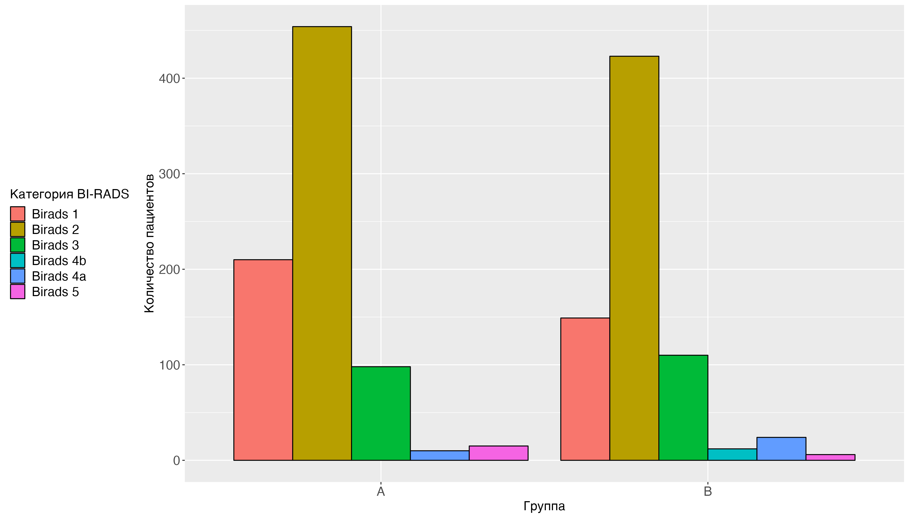
Рисунок №2. Распределение поставленных категорий BiRads после выполнения УЗИ
По результатам выполнения гистологическкого исследования был поставлен дигноз злокачественного образования в группе A в 1.91% (15), а в группе B в 6.49% (47).
Определение чувствительности, спецефичности и точности методов
При оценке УЗИ в группе А количество истинно верно определенных образований как доброкачественные было 769 , количество верно определённых образований как злокачественные было 12 , количество неверно определенных образований как злокачественные было 3 и количество неопределенных злокачественных образований как доброкачественные было 3 . Точность метода составила 0.99 [95% ДИ: 0.98 , 1 ]. P-Value модели составил 0.01 что означает, что модель отличается от точности нулевой гипотезы. Коэфициент Kappa составил 0.8 показывает, что метод указывает на высокое согласие между предсказаниями и истинными значениями (количество истинно положительных и отрицательных результатов). Тест Макнемара составил 1 показывает, что метод не имеет существенно отличную от контрольного метода частоту ошибок (количество ложноположительных и ложноотрицательных результатов). Чувствительность метода составила 0.8. Специфичность метода составила 1. Отбалансированная точность метода составила 0.9
При оценке УЗИ в группе B количество истинно верно определенных образований как доброкачественные было 673 , количество верно определённых образований как злокачественные было 33 , количество неверно определенных образований как злокачественные было 14 и количество неопределенных злокачественных образований как доброкачественные было 4. Точность метода составила 0.98 [95% ДИ: 0.96 , 0.99]. P-Value модели составил < 0,01 что означает, что модель отличается от точности нулевой гипотезы. Коэфициент Kappa составил 0.77 показывает (если стремится к 1), что метод указывает на высокое согласие между предсказаниями и истинными значениями (количество истинно положительных и отрицательных результатов). Тест Макнемара составил 0.03 показывает, что метод имеет существенно отличную от контрольного метода частоту ошибок, тоесть метод УЗИ был больше в сторону количества ложноположительных результатов. Чувствительность метода составила 0.89. Специфичность метода составила 0.98. Отбалансированная точность метода составила 0.94
При оценке ABUS в группе B количество истинно верно определенных образований как доброкачественные было 678 , количество верно определённых образований как злокачественные было 35 , количество неверно определенных образований как злокачественные было 9 и количество неопределенных злокачественных образований как доброкачественные было 2 . Точность метода составила 0.98 [95% ДИ: 0.97 , 0.99 ]. P-Value модели составил < 0,01 что означает, что модель отличается от точности нулевой гипотезы. Коэфициент Kappa составил 0.86 показывает, что метод указывает на высокое согласие между предсказаниями и истинными значениями (количество истинно положительных и отрицательных результатов). Тест Макнемара составил 0.07 показывает, что метод не имеет существенно отличную от контрольного метода частоту ошибок (количество ложноположительных и ложноотрицательных результатов). Чувствительность метода составила 0.95 . Специфичность метода составила 0.99. Отбалансированная точность метода составила 0.97.
При оценке УЗИ в выборке пациенток до 40 лет количество истинно верно определенных образований как доброкачественные было 1442 , количество верно определённых образований как злокачественные было 45 , количество неверно определенных образований как злокачественные было 17 и количество неопределенных злокачественных образований как доброкачественные было 7 . Точность метода составила 0.98 [95% ДИ: 0.98 , 0.99 ]. P-Value модели составил < 0,01 что означает, что модель отличается от точности нулевой гипотезы. Коэфициент Kappa составил 0.78 показывает , что метод указывает на высокое согласие между предсказаниями и истинными значениями (количество истинно положительных и отрицательных результатов). Тест Макнемара составил 0.07 показывает, что метод не имеет существенно отличную от контрольного метода частоту ошибок (количество ложноположительных и ложноотрицательных результатов). Чувствительность метода составила 0.87 . Специфичность метода составила 0.99. Отбалансированная точность метода составила 0.93. (Таблица №2)
Таблица №2. Определение точности, P-уровня значимости модели, коэфициент Kappa, Тест Макнемара, чувствительности, специфичности и отбалансированной точности в группах А и B. (Т -Точность, P - P-Value, КК - Коэффициент Kappa, ТМ -Тест Макнемара, Ч-Чувствительность, Сп -Специфичность, ОТ- Отбалансированная точность)
Метод | Т | P | КК | ТМ | Ч | Сп | ОТ
УЗИ в группе А | 0.99 [95% ДИ: 0.98 , 1 ]. | 0.01 | 0.8 | 1 | 0.8 | 1 | 0.9
УЗИ в группе B | 0.98 [95% ДИ: 0.96 , 0.99 ]. | 0 | 0.77 | 0.03 | 0.89 | 0.98 | 0.94
ABUS в группе B | 0.98 [95% ДИ: 0.97 , 0.99 ]. | 0 | 0.86 | 0.07 | 0.95 | 0.99 | 0.97
УЗИ в выборке пациенток до 40 лет | 0.98 [95% ДИ: 0.98 , 0.99 ]. | 0 | 0.78 | 0.07 | 0.87 | 0.99 | 0.93
Прогностическая оценка методов
На основании полученных данных, пыла построена предсказательная модель изучаемых методов. ROC-кривая предсказательной модели для метода УЗИ, по данным полученным в группе A представлена на рисунке № 2а. Площадь под кривой (AUC- area under cruve) составила: 0.947 95% ДИ: 0.894 - 1
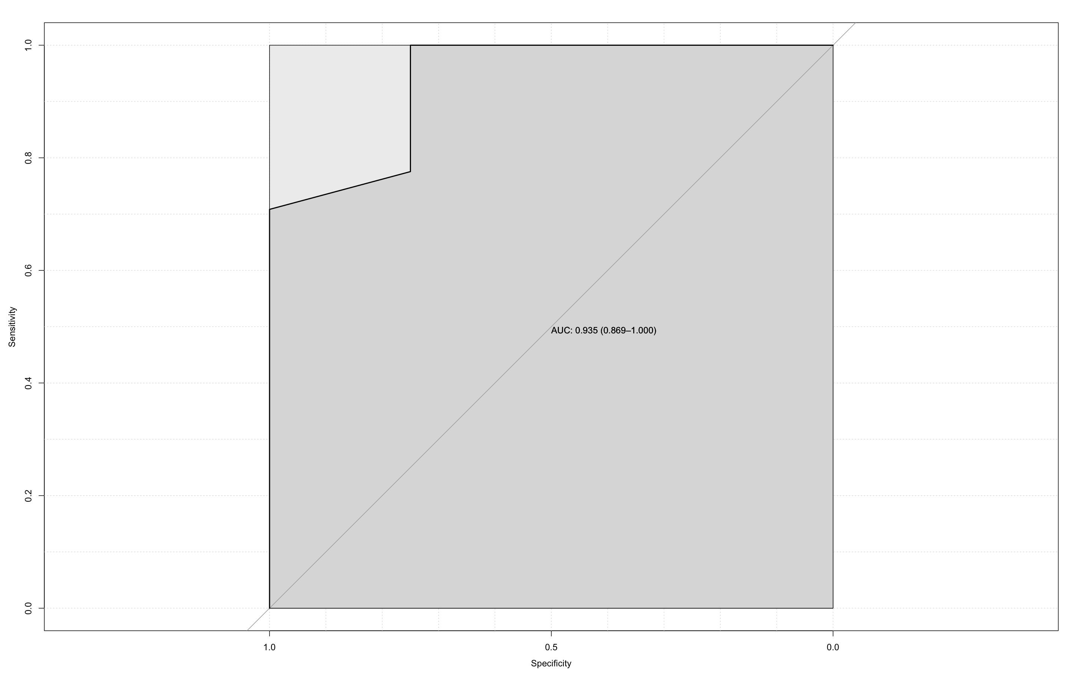
Рисунок №2а. ROC-кривая предсказательной модели для метода УЗИ, по данным полученным в группе A. ROC-кривая предсказательной модели для метода УЗИ, по данным полученным в группе B представлена на рисунке № 2б. Площадь под кривой (AUC- area under cruve) составила: 0.903 95% ДИ: 0.82 - 0.986.
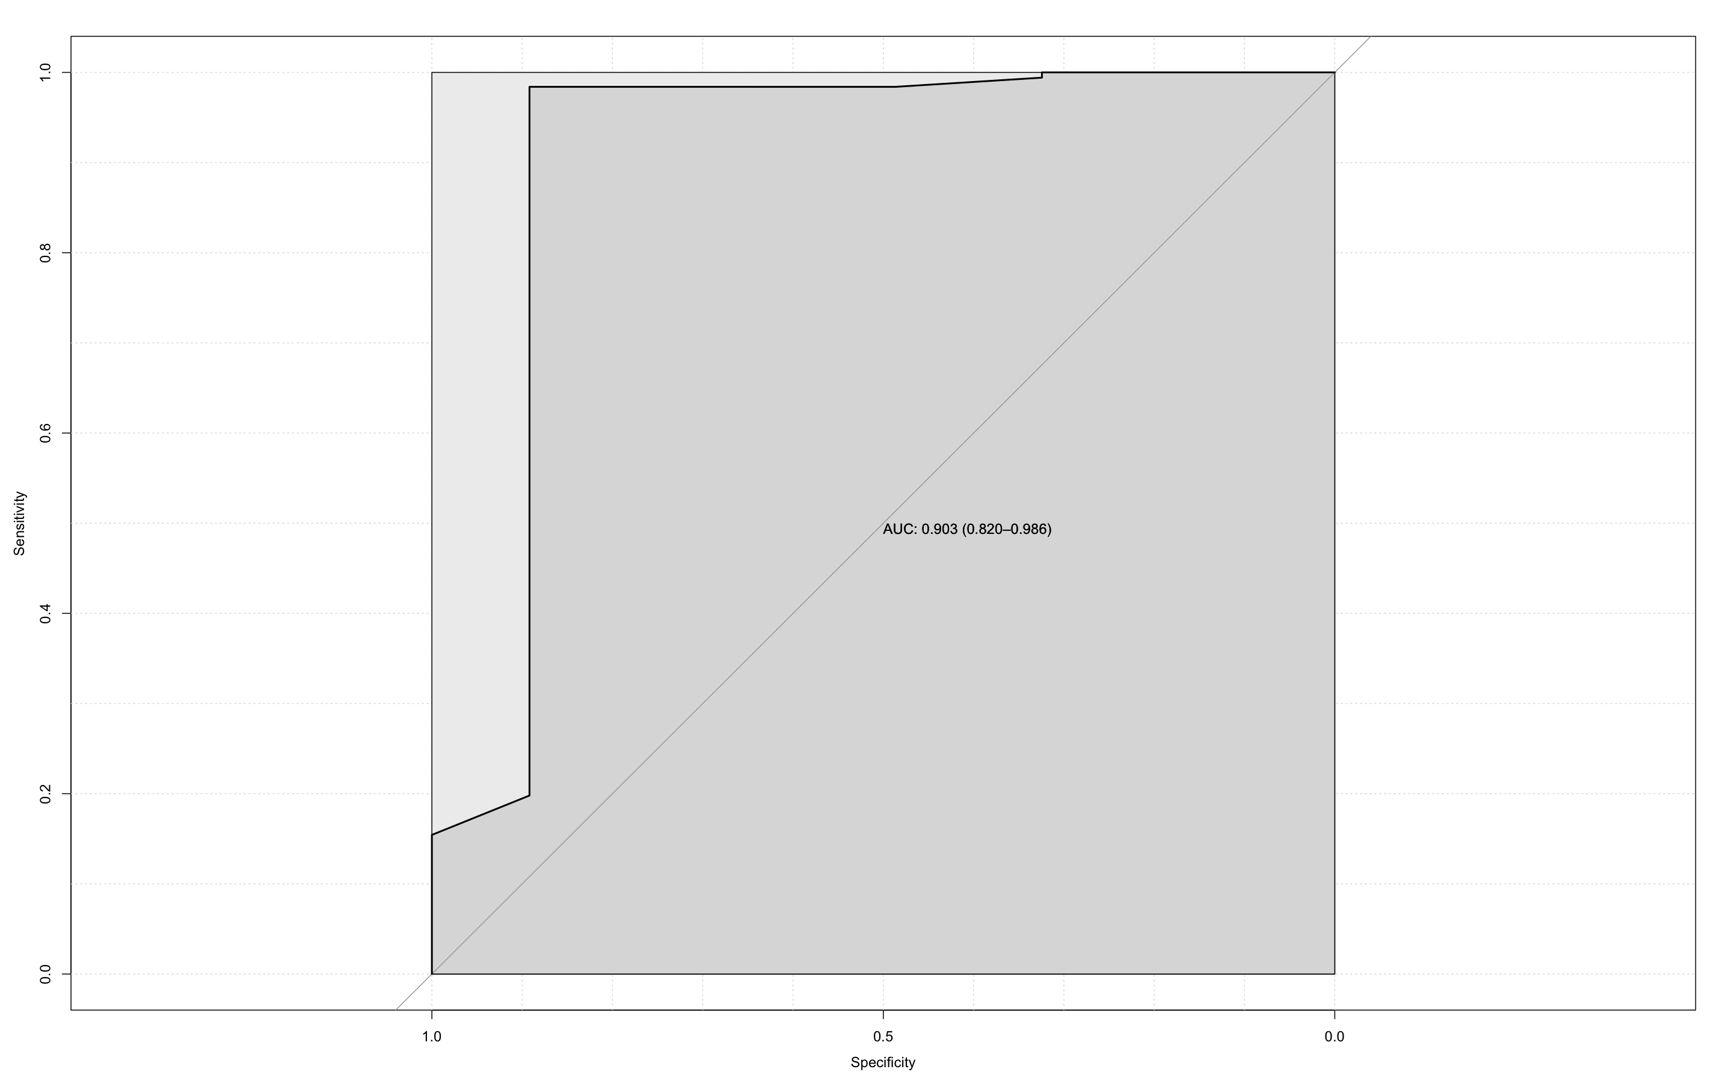
Рисунок №2б. ROC-кривая предсказательной модели для метода УЗИ, по данным полученным в группе B. ROC-кривая предсказательной модели для метода ABUS, по данным полученным в группе B представлена на рисунке № 2в. Площадь под кривой (AUC- area under cruve) составила: 0.968 95% ДИ: 0.925 - 1 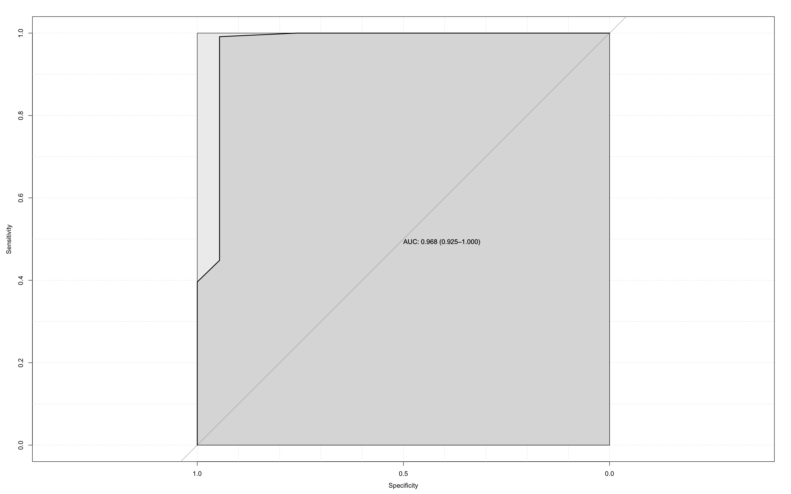
Рисунок №2в. ROC-кривая предсказательной модели для метода ABUS, по данным полученным в группе B. ROC-кривая предсказательной модели для метода УЗИ, по данным полученным в выборке пациенток до 40 лет представлена на рисунке № 2г. Площадь под кривой (AUC- area under cruve) составила: 0.916 95% ДИ: 0.853 - 0.979
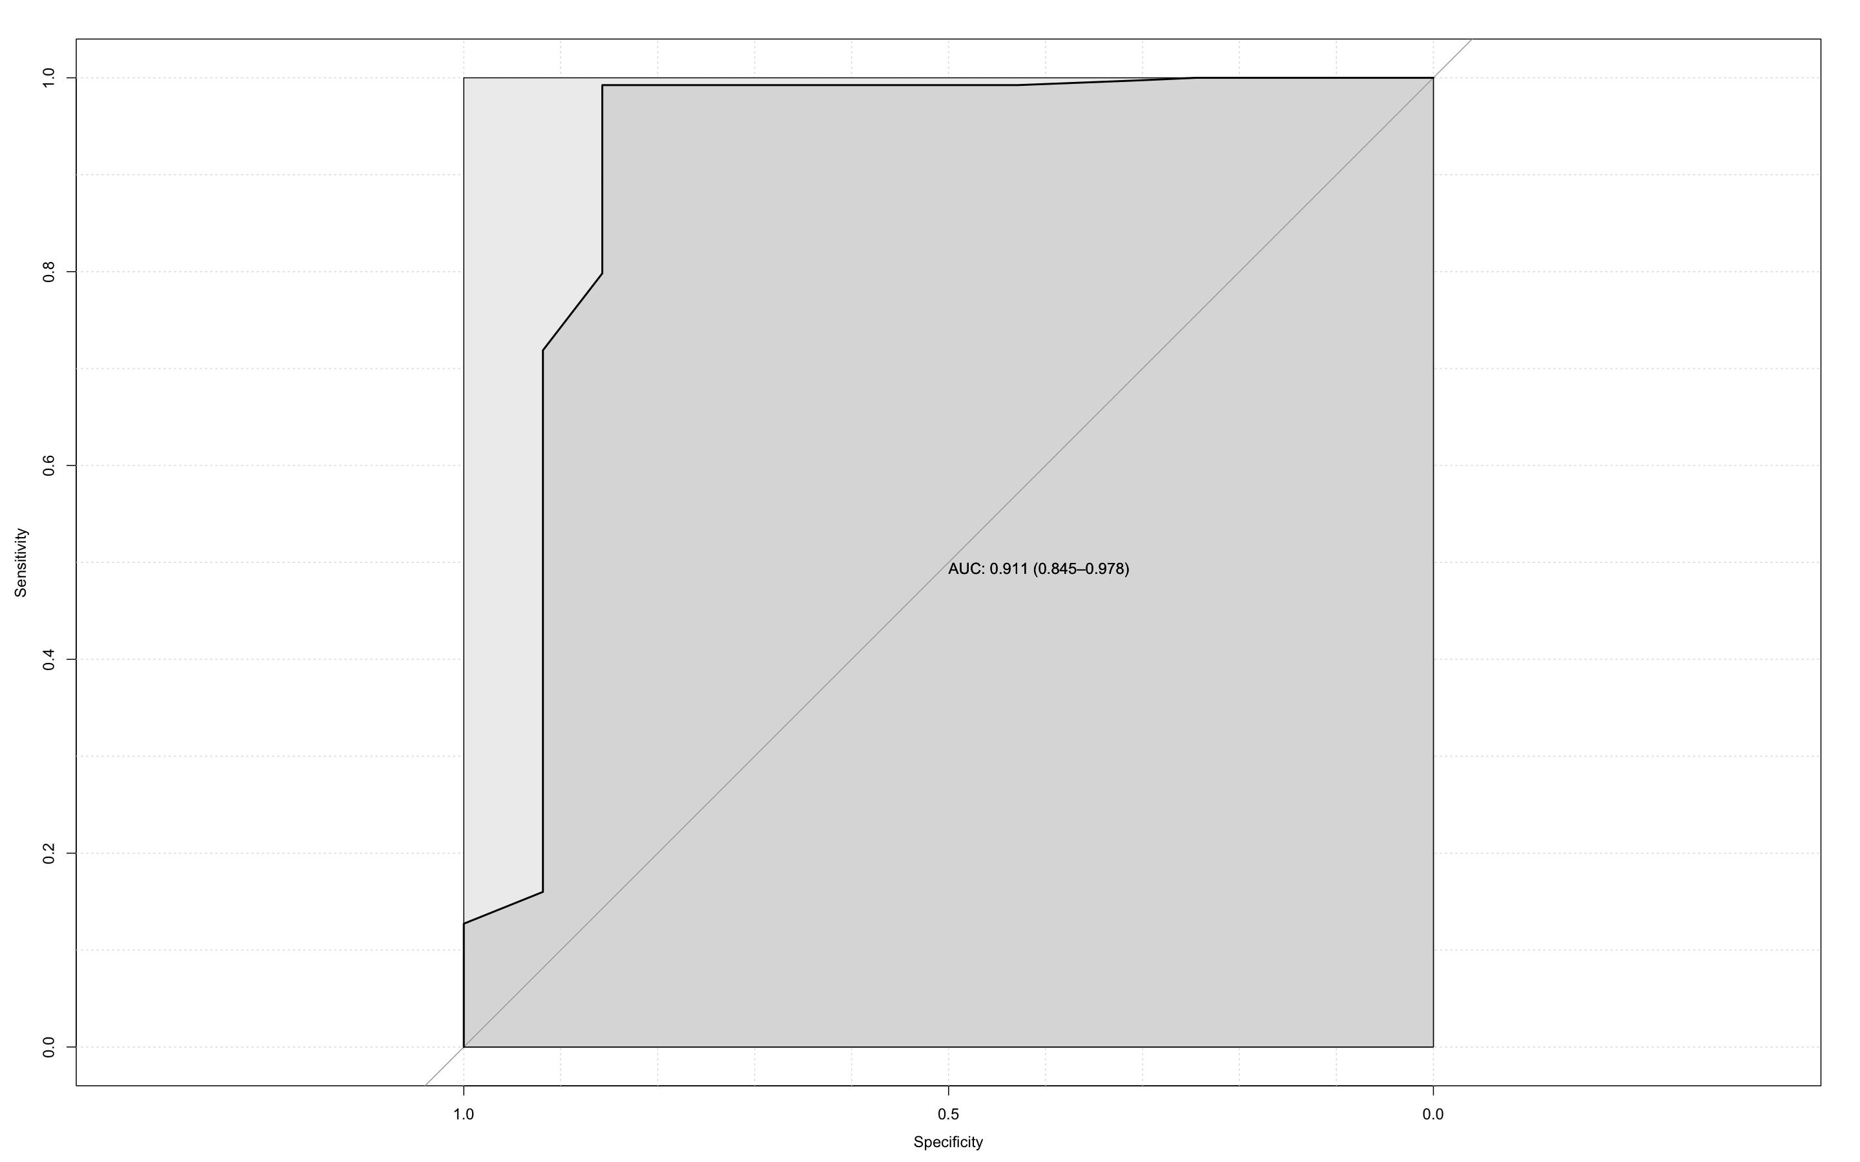
Рисунок №2г. ROC-кривая предсказательной модели для метода УЗИ, по данным полученным в выборке пациенток до 40 лет.
Таблица №3.
Определение площади под кривой представленных предсказательных моделей метода в группах А и B.
Метод | Площадь под кривой
УЗИ в группе A | 0.947 95% ДИ: 0.894 - 1
УЗИ в группе B | 0.903 95% ДИ: 0.82 - 0.986
УЗИ в выборке пациенток до 40 лет | 0.916 95% ДИ: 0.853 - 0.979
ABUS в группе B | 0.968 95% ДИ: 0.925 - 1

Дисскусия
На базе нашего дигностического центра получилось достаточное по обхему выборок исследование для определния диагностической эффективности. Мы определили, что ABUS имеет более высокую чувтвительность и отбалансированную точность и сопоставимую специфичность по сравнению с выполнением УЗИ. Наше исследование имело специфику раннего выявления рака молочной жедезы в выборке пациенток до 40 лет.
По оценкам, в США зарегистрировано 12 150 случаев рака молочной железы. Состояния будут диагностировать у женщин в возрасте до 40 лет, а примерно 26 393 будут у женщин в возрасте до 45 лет. [11]. Ежегодно умирает более 1000 женщин в возрасте до 40 лет. в США от рака молочной железы [12].
Раннее выявление снижает смертность среди женщин с раком молочной железы [13]. В настоящее время ACR рекомендует ежегодно маммографический скрининг, начиная с 40 лет для женщины со средним риском развития рака молочной железы, на основании обширного обзора литературы [13]. Женщины с дополнительными факторами риска, подвергающие их риску выше среднего развивающийся рак молочной железы требует дальнейшего рассмотрения более ранний и/или более интенсивный скрининг [13]. Эти женщины в возрасте < 40 лет обычно имеют эквивалентный риск до или выше, чем у женщины среднего риска в возрасте 40 лет.
На сегодняшний день существуют перимущественно зарубежные исследования, продемонстрировали аналогичную диагностическую эффективность ABUS по сравнению с УЗИ, но в целом общие результаты были противоречивыми. В некоторых исследованиях сообщалось, что ABUS имеет более высокую чувствительность от 95 до 100% и более низкую специфичность от 58 до 95% [14–16]. Напротив, другие показали, что УЗИ продемонстрировал превосходную чувствительность , в то время как ABUS продемонстрировал несколько более высокую специфичность [17,18].
В некоторых исследованиях авторы указывают две причины более низкой чувствительности ABUS. Во-первых, у рентгенологов было мало опыта интерпретации изображений ABUS [19,20]. Одно исследование также показало, что все пропущенные рака, пропущенные, можно было продемонстрировать в ретроспективном анализе [21]. Во-вторых, ABUS мог пропустить поражения из-за плохого качества изображения [21]. В нашем центре можно констатировать, что качество изображений на высоком уровне. Техники группы ABUS прошли достаточную подготовку, чтобы гарантировать качество получения и интерпретации изображений, специалисты УЗИ имеют высокий квалификационный уровень. Можно обратить внимание, что более короткий срок обучения для выполнеия ABUS имеют сопоставимую диагностическую эффективность с выполгнением УЗИ. Это подчеркивает преимущества ABUS перед УЗИ: ABUS менее зависит от оператора и может снизить рабочую нагрузку рентгенологов за счет обучения квалифицированных технических специалистов. Настояще исследование имеет важное ограничение, а именно исследование является одноцентровым. Безусловно требуется проведение многоцентровых исследований с оценко качества проведения подготовки специалистов на всех уровнях проведения диагностки.

Выводы
Согласно проведенному нами исследованию диагностическая эффективность автоматизированного УЗИ всей молочной железы при раке молочной железы у пациенток до 40 лет достоверно не хуже проведения классического УЗИ исследования.

Список литературы
1. Shapira N. The potential contribution of dietary factors to breast cancer prevention. European Journal of Cancer Prevention. 2017;26(5):385-395. doi:10.1097/cej.0000000000000406
2. Kocarnik JM, Compton K, Dean FE, et al. Cancer incidence, mortality, years of life lost, years lived with disability, and disability-adjusted life years for 29 cancer groups from 2010 to 2019: A systematic analysis for the global burden of disease study 2019. JAMA oncology. 2022;8(3):420-444.
3. Cathcart-Rake EJ, Ruddy KJ, Bleyer A, Johnson RH. Breast Cancer in Adolescent and Young Adult Women Under the Age of 40 Years. JCO Oncology Practice. 2021;17(6):305-313. doi:10.1200/op.20.00793
4. Desreux JAC. Breast cancer screening in young women. European Journal of Obstetrics & Gynecology and Reproductive Biology. 2018;230:208-211. doi:10.1016/j.ejogrb.2018.05.018
5. Nazari SS, Mukherjee P. An overview of mammographic density and its association with breast cancer. Breast Cancer. 2018;25(3):259-267. doi:10.1007/s12282-018-0857-5
6. Scheel JR, Lee JM, Sprague BL, Lee CI, Lehman CD. Screening ultrasound as an adjunct to mammography in women with mammographically dense breasts. American Journal of Obstetrics and Gynecology. 2015;212(1):9-17. doi:10.1016/j.ajog.2014.06.048
7. Jorgensen KJ, Zahl P-H, Gotzsche PC. Breast cancer mortality in organised mammography screening in Denmark: comparative study. BMJ. 2010;340(mar23 1):c1241-c1241. doi:10.1136/bmj.c1241
8. Rebolj M, Assi V, Brentnall A, Parmar D, Duffy SW. Addition of ultrasound to mammography in the case of dense breast tissue: systematic review and meta-analysis. British Journal of Cancer. 2018;118(12):1559-1570. doi:10.1038/s41416-018-0080-3
9. Vourtsis A, Kachulis A. The performance of 3D ABUS versus HHUS in the visualisation and BI-RADS characterisation of breast lesions in a large cohort of 1,886 women. European Radiology. 2017;28(2):592-601. doi:10.1007/s00330-017-5011-9
10. Xin Y, Zhang X, Yang Y, et al. A multicenter, hospital-based and non-inferiority study for diagnostic efficacy of automated whole breast ultrasound for breast cancer in China. Scientific Reports. 2021;11(1). doi:10.1038/s41598-021-93350-1
11. Kaminsky O, Zilbermints V, Sharon E, Aranovich D, et al. Young woman in the breast clinic: Ultrasound or not? The Israel Medical Association Journal: IMAJ. 2019;21(9):612-614.
12. Anders CK, Fan C, Parker JS, et al. Breast Carcinomas Arising at a Young Age: Unique Biology or a Surrogate for Aggressive Intrinsic Subtypes? Journal of Clinical Oncology. 2011;29(1):e18-e20. doi:10.1200/jco.2010.28.9199
13. Monticciolo DL, Newell MS, Moy L, Niell B, Monsees B, Sickles EA. Breast Cancer Screening in Women at Higher-Than-Average Risk: Recommendations From the ACR. Journal of the American College of Radiology. 2018;15(3):408-414. doi:10.1016/j.jacr.2017.11.034
14. Lin X, Wang J, Han F, Fu J, Li A. Analysis of eighty-one cases with breast lesions using automated breast volume scanner and comparison with handheld ultrasound. European Journal of Radiology. 2012;81(5):873-878. doi:10.1016/j.ejrad.2011.02.038
15. Wang HY, Jiang YX, Zhu QL, et al. Differentiation of benign and malignant breast lesions: A comparison between automatically generated breast volume scans and handheld ultrasound examinations. European Journal of Radiology. 2012;81(11):3190-3200. doi:10.1016/j.ejrad.2012.01.034
16. Kotsianos-Hermle D, Wirth S, Fischer T, Hiltawsky KM, Reiser M. First clinical use of a standardized three-dimensional ultrasound for breast imaging. European Journal of Radiology. 2009;71(1):102-108. doi:10.1016/j.ejrad.2008.04.002
17. Kim SH, Kang BJ, Choi BG, et al. Radiologists’ Performance for Detecting Lesions and the Interobserver Variability of Automated Whole Breast Ultrasound. Korean Journal of Radiology. 2013;14(2):154. doi:10.3348/kjr.2013.14.2.154
18. Prosch H, Halbwachs C, Strobl C, et al. Automatisierter Brustultraschall vs. handgeführter Brustultraschall: BI-RADS-Einstufung, Untersuchungsdauer und Erlebnisqualität der Untersuchung. Ultraschall in der Medizin - European Journal of Ultrasound. 2011;32(05):504-510. doi:10.1055/s-0031-1273414
19. Skaane P, Gullien R, Eben EB, Sandhaug M, Schulz-Wendtland R, Stoeblen F. Interpretation of automated breast ultrasound (ABUS) with and without knowledge of mammography: a reader performance study. Acta Radiologica. 2015;56(4):404-412. doi:10.1177/0284185114528835
20. Chen L, Chen Y, Diao XH, et al. Comparative Study of Automated Breast 3-D Ultrasound and Handheld B-Mode Ultrasound for Differentiation of Benign and Malignant Breast Masses. Ultrasound in Medicine & Biology. 2013;39(10):1735-1742. doi:10.1016/j.ultrasmedbio.2013.04.003
21. Lin X, Jia M, Zhou X, et al. The diagnostic performance of automated versus handheld breast ultrasound and mammography in symptomatic outpatient women: a multicenter, cross-sectional study in China. European Radiology. 2020;31(2):947-957. doi:10.1007/s00330-020-07197-7

ПиМЖ - подростки и молодые женщины, термен является точным переводом “adolescent and young adults”, термин используется в ангоязычной литертуре, в частности в публикациях системы здравоохранения США
УЗИ - ручного ультразвуковое исследование
ММГ - маммография
ABUS - автоматизированное объемное УЗИ сканирования молочных желез от англ. “3D automated breast ultrasound”

